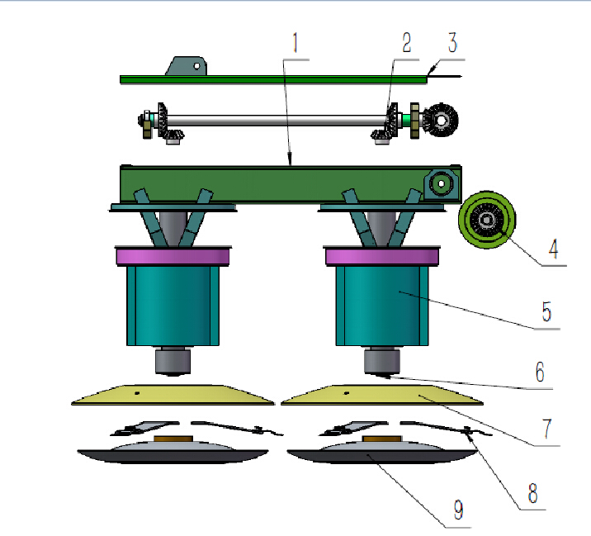
Project number  （项目号） |  |  | Part Number  （零件号） |  | Single weight（单重） |  |  | metal plate thickness(钣金厚度） |  |  | Description  （说明） |  |  | Quantity  （数量）
1 |  |  | Mower 03.01.00.135（割草机03.01.00.135） |  |  |  |  |  |  |  | Gearbox(齿轮箱） |  |  | 1
2 |  |  | Mower 03.05.00.135（割草机 03.05.00.135） |  |  |  |  |  |  |  | Gear drive column（齿轮传动柱） |  |  | 1
3 |  |  | Mower 03.03.00.135（割草机03.03.00.135） |  |  |  |  |  |  |  | Cover（上盖） |  |  | 1
4 |  |  | Mower  03.04.00（割草机03.04.00） |  |  |  |  |  |  |  | Pulley driven（皮带轮从动） |  |  | 1
5 |  |  | Mower 03.02.00.135（割草机 03.02.00.135） |  |  |  |  |  |  |  | Roller 125（滚筒125） |  |  | 2
6 |  |  | Mower 03.06.00.135（割草机03.06.00.135） |  |  |  |  |  |  |  | Cutterhead column(刀盘柱) |  |  | 2
7 |  |  | Mower 03.07.135（割草机 03.07.135） |  | 11.973 |  |  | 4 |  |  | Mow the tray 135（割草盘135上） |  |  | 2
8 |  |  | Mower 03.08.00.135（割草机03.08.00.135） |  |  |  |  |  |  |  | Blade（刀片） |  |  | 6
9 |  |  | Mower 03.09.00.135（割草机 03.09.00.135） |  |  |  |  |  |  |  | Mower bottom cover 135（割草机下盖135） |  |  | 2
 |  |  |  |  |  |  | mower 03.00.00.135 explosion diagram割草机03.00.00.135爆炸图 |  |  | Drawing number图号
mark标记 | The number of处数 | Change d the file number更改文件号 |  | signature签字 |  | date日期 |  |  |  | Stage marker阶段标记 |  |  |  |  | weight重量 | proportion比例
design设计 |  | standardization标准化 |  |  |  | 2016-10-15 |  |  |  |  |  |  |  |  | 183.411 | 1:20
check审核 |  |  |  |  |  |  | material材料
crafts  工艺 |  | Date 日期 |  |  |  |  | number件数

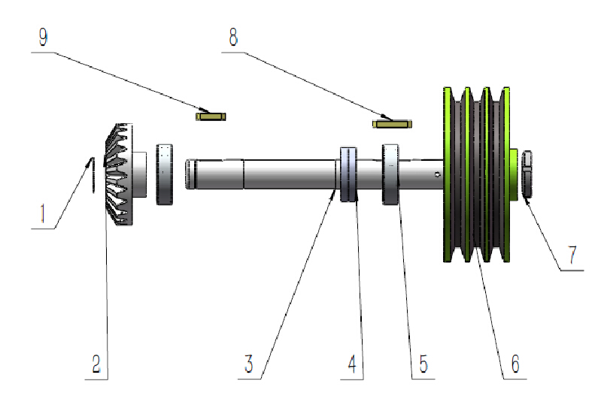

Project number  （项目号） |  |  | Part Number  （零件号） |  | Single weight（单重） |  |  | metal plate thickness(钣金厚度） |  |  | Description  （说明） |  |  | Quantity  （数量）
1 |  |  | Flexible bead flange for shaft use B type 30(轴用弹性挡圈B型30) |  | 0.000 |  |  |  |  |  |  |  |  | 1
2 |  |  | Taper gear 23×4.5(圆锥齿轮) |  |  |  |  |  |  |  | 23 tooth inner hole 30(23齿内孔30) |  |  | 1
3 |  |  | Mower 03.04.01 |  | 1.459 |  |  | Working加工 |  |  | Small belt gear（小皮带齿轮  ） |  |  | 1
4 |  |  | Oil seal 56-30-8（油封56-30-8） |  | 0.012 |  |  |  |  |  |  |  |  | 2
5 |  |  | 6206-2Z |  | 0.023 |  |  |  |  |  |  |  |  | 2
6 |  |  | Driven wheel(从动轮) |  | 4.722 |  |  |  |  |  |  |  |  | 1
7 |  |  | Round screw nut M30×1.5(圆螺母M30×1.5) |  | 0.010 |  |  |  |  |  |  |  |  | 1
8 |  |  | KEY8 8×40 |  | 0.002 |  |  |  |  |  |  |  |  | 1
9 |  |  | KEY8 8×30 |  | 0.002 |  |  |  |  |  |  |  |  | 1
 |  |  |  |  |  |  | mower 03.04.00 explosion diagram割草机03.04.00爆炸图 |  |  | Drawing number图号 |  | Pulley driven（皮带轮从动）
mark标记 | The number of处数 | Change d the file number更改文件号 |  | signature签字 |  | date日期 |  |  |  | Stage marker阶段标记 |  |  |  |  | weight重量 | proportion比例
design设计 |  | standardization标准化 |  |  |  | 2016-10-15 |  |  |  |  |  |  |  |  | 7.565 | 1:3
check审核 |  |  |  |  |  |  | material材料
crafts  工艺 |  | Date 日期 |  |  |  |  | number件数

Project number  （项目号） |  |  | Part Number  （零件号） |  | Single weight（单重） |  |  | metal plate thickness(钣金厚度） |  |  | Description  （说明） |  |  | Quantity  （数量）
1 |  |  | Mower 03.05.135(割草机03.05.135) |  | 5.633 |  |  | Working(加工） |  |  | Gear box column165（齿轮箱柱165） |  |  | 1
2 |  |  | Mower 03.05.02(割草机 03.05.02） |  | 0.065 |  |  | Working(加工） |  |  | Gear box sleeve set（齿轮箱柱套） |  |  | 1
3 |  |  | 6206-2Z |  | 0.023 |  |  |  |  |  |  |  |  | 2
4 |  |  | Mower 03.05.03(割草机 03.05.03) |  | 0.133 |  |  | Working(加工） |  |  | Gear box sleeve set（齿轮箱柱套） |  |  | 1
5 |  |  | Taper gear 23×4.5(圆锥齿轮 23×4.5) |  |  |  |  |  |  |  | 23 tooth inner hole 30(23齿内孔30) |  |  | 2
6 |  |  | Taper gear 15×4.5 inner 28(圆锥齿轮15×4.5内孔28） |  |  |  |  |  |  |  | 15 tooth inner hole 28(15齿内孔28) |  |  | 1
7 |  |  | Stop pad Figure 24 × 1.5（止动垫图24×1.5） |  | 0.001 |  |  |  |  |  |  |  |  | 2
8 |  |  | Round screw nut M24 × 1.5(圆螺母M24×1.5) |  | 0.008 |  |  |  |  |  |  |  |  | 2
9 |  |  | KEYS 8×30 |  | 0.002 |  |  |  |  |  |  |  |  | 3
 |  |  |  |  |  |  | mower 03.05.00.135explosion diagram割草机03.05.00.135爆炸图 |  |  | Drawing number图号
mark标记 | The number of处数 | Change d the file number更改文件号 |  | signature签字 |  | date日期 |  |  |  | Stage marker阶段标记 |  |  |  |  | weight重量 | proportion比例
design设计 |  | standardization标准化 |  |  |  | 2016-10-15 |  |  |  |  |  |  |  |  | 8.958 | 1:10
check审核 |  |  |  |  |  |  | material材料
crafts  工艺 |  | Date 日期 |  |  |  |  | number件数

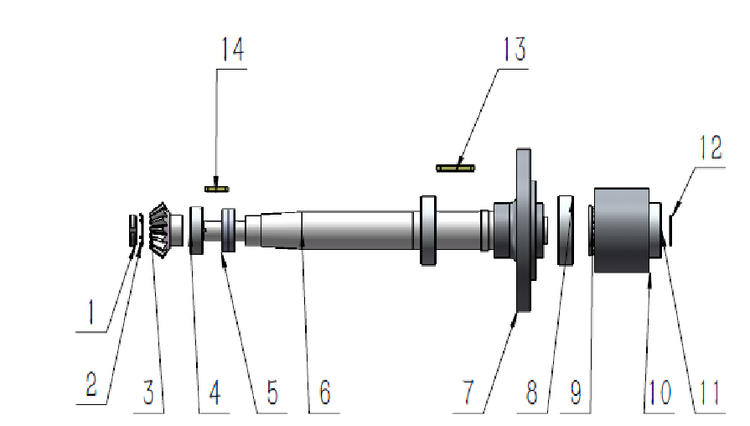

Project number  （项目号） |  |  | Part Number  （零件号） |  | Single weight（单重） |  |  | metal plate thickness(钣金厚度） |  |  | Description  （说明） |  |  | Quantity  （数量）
1 |  |  | Round screw nut M24 × 1.5(圆螺母M24×1.5) |  | 0.008 |  |  |  |  |  |  |  |  | 1
2 |  |  | Stop pad Figure 24 × 1.5（止动垫图24×1.5） |  | 0.001 |  |  |  |  |  |  |  |  | 1
3 |  |  | Taper gear 15×4.5(圆齿轮15×4.5) |  |  |  |  |  |  |  | 15 tooth inner hole 25(15齿内孔25） |  |  | 1
4 |  |  | 6305-2Z |  | 0.025 |  |  |  |  |  |  |  |  | 1
5 |  |  | Oil seal 56-38-8（油封56-38-8） |  | 0.008 |  |  |  |  |  |  |  |  | 2
6 |  |  | Mower 03.06.135(割草机 03.06.135） |  | 5.837 |  |  | Working(加工） |  |  | Cutterhead column125(刀盘柱125) |  |  | 1
7 |  |  | Mower 03.06.02(割草机 03.06.02） |  | 5.906 |  |  | Working(加工） |  |  | Cutterhead tray(刀盘柱盘) |  |  | 1
8 |  |  | 6210-2Z |  | 0.056 |  |  |  |  |  |  |  |  | 2
9 |  |  | 2 |  | 0.017 |  |  |  |  |  |  |  |  | 1
10 |  |  | Mower 03.06.03.135(割草机 03.06.03.135) |  | 2.538 |  |  | Working(加工） |  |  | Cutterhead column bottom set(刀盘柱下套) |  |  | 1
11 |  |  | 6207-2Z |  | 0.033 |  |  |  |  |  |  |  |  | 1
12 |  |  | Flexible bead flange for shaft use B type 35(轴用弹性挡圈B型35) |  | 0.001 |  |  |  |  |  |  |  |  | 1
13 |  |  | KEYS 10×50 |  | 0.004 |  |  |  |  |  |  |  |  | 1
14 |  |  | KEYS 8×30 |  | 0.002 |  |  |  |  |  |  |  |  | 1
 |  |  |  |  |  |  | mower 03.06.00.135割草机03.06.00.135 |  |  | Drawing number图号
mark标记 | The number of处数 | Change d the file number更改文件号 |  | signature签字 |  | date日期 |  |  |  | Stage marker阶段标记 |  |  |  |  | weight重量 | proportion比例
design设计 |  | standardization标准化 |  |  |  | 2016-10-15 |  |  |  |  |  |  |  |  | 14.961 | 1:5
check审核 |  |  |  |  |  |  | material材料
crafts  工艺 |  | Date 日期 |  |  |  |  | number件数

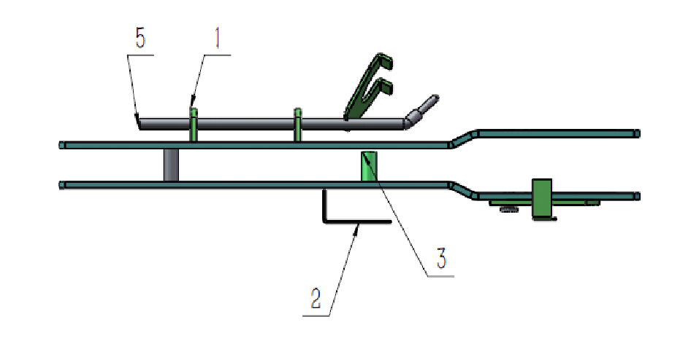

Project number  （项目号） |  |  | Part Number  （零件号） |  | Single weight（单重） |  |  | metal plate thickness(钣金厚度） |  |  | Description  （说明） |  |  | Quantity  （数量）
1 |  |  | Mower 04.01.00.135(割草机 04.01.00.135) |  |  |  |  |  |  |  |  |  |  | 1
2 |  |  | Mower 04.02.00.135(割草机 04.02.00.135) |  |  |  |  |  |  |  |  |  |  | 1
3 |  |  | Mower 04.03.01(割草机 04.03.01) |  | 0.011 |  |  | Working(加工） |  |  | Traction Isolated sleeve（牵引隔套） |  |  | 1
4 |  |  | Mower 04.04.01(割草机 04.04.01) |  | 0.098 |  |  | Working(加工） |  |  | Traction Isolated sleeve（牵引隔套） |  |  | 1
5 |  |  | Mower 04.05.00(割草机 04.05.00) |  |  |  |  |  |  |  | Change tool holder(换刀架) |  |  | 1
 |  |  |  |  |  |  | mower 04.00.00.135割草机04.00.00.135 |  |  | Drawing number图号
mark标记 | The number of处数 | Change d the file number更改文件号 |  | signature签字 |  | date日期 |  |  |  | Stage marker阶段标记 |  |  |  |  | weight重量 | proportion比例
design设计 |  | standardization标准化 |  |  |  | 2016-10-15 |  |  |  |  |  |  |  |  | 8.440 | 1:5
check审核 |  |  |  |  |  |  | material材料
crafts  工艺 |  | Date 日期 |  |  |  |  | number件数

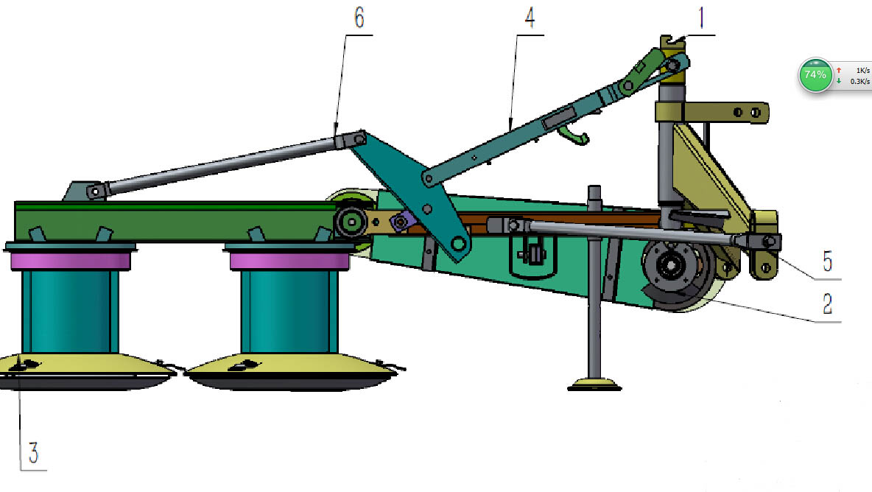

Project number  （项目号） |  |  | Part Number  （零件号） |  | Single weight（单重） |  |  | metal plate thickness(钣金厚度） |  |  | Description  （说明） |  |  | Quantity  （数量）
1 |  |  | Mower 01.00.00(割草机 01.00.00) |  |  |  |  |  |  |  |  |  |  | 1
2 |  |  | Mower 02.00.00.135(割草机 02.00.00.135) |  |  |  |  |  |  |  |  |  |  | 1
3 |  |  | Mower 03.00.00.135(割草机 03.00.00.135) |  |  |  |  |  |  |  |  |  |  | 1
4 |  |  | Mower 04.00.00.135(割草机 04.00.00.135) |  |  |  |  |  |  |  |  |  |  | 1
5 |  |  | Mower 04.06.00.135(割草机 04.06.00.13 |  |  |  |  |  |  |  |  |  |  | 1
6 |  |  | Mower 04.07.00.135(割草机 04.07.00.135) |  |  |  |  |  |  |  |  |  |  | 1
 |  |  |  |  |  |  | mower 135割草机135 |  |  | Drawing number图号
mark标记 | The number of处数 | Change d the file number更改文件号 |  | signature签字 |  | date日期 |  |  |  | Stage marker阶段标记 |  |  |  |  | weight重量 | proportion比例
design设计 |  | standardization标准化 |  |  |  | 2016-10-15 |  |  |  |  |  |  |  |  | 291.015 | 1:20
check审核 |  |  |  |  |  |  | material材料
crafts  工艺 |  | Date 日期 |  |  |  |  | number件数

